SNM SONORISATION NUITS MAGIQUES

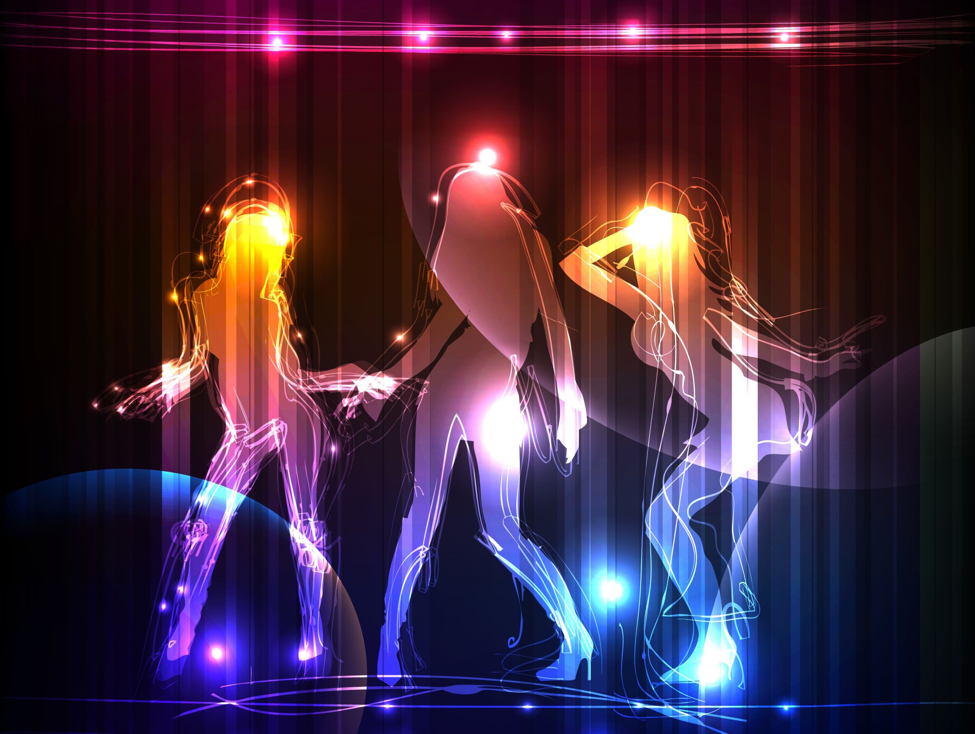

Musiques : ( Choisir dans le menu déroulant )
Rétro  (Mon amant de st jean…) |  | Funck  (Gimme the funck…)
Valse Musette  (Reine de Musette…) |  | New Ave  (Sweet dreams…)
Valse Viennoise  (Sissi..) |  | Disco  (Boney M, YMCA…)
Tango  ( La Paloma …) |  | Année 80’ S Française  (Emile & Image….)
Paso Doble  ( Elviva espana…) |  | Année 80’S Internationale
Boléro  (Adamo, Frank Mickael...) |  | Dance  (David Ghetta…)
Vieux Rock  (Année 60 70) |  | House /Techno
Polka |  | Tube de l’Eté  (Macarena,…)
Twist |  | Dance de participation  (Hélène, Rucky Zucky…)
Madison |  | Rock Français  (Goldman, Indochine…)
Samba |  | Rock Anglais  (Queen, Trust, ACDC…)
Farandole  (La chenille…) |  | Zouk  (Compagnie créole…)
Carnaval de Dunkerque |  | Claude François
Scottish  (Annie,..) |  | RAP  (McSolar…)
Charleston  (Doop…) |  | RNB  (Shy’M…)
Slow  (Français, Italiens, Anglais) |  | Karaoké Vidéo (2 écrans public / chanteur)

Jeu(x) : (Elle & Lui, 12 Mois, les Chaises Musicales, …) ↔ .
Si oui, lequel ou lesquels ? : .

Musiques que vous voulez entendre dans la soirée (Hors listing ci-dessus) : (Artistes préférés) :
.

Observation sur les musiques :
.

